**Mysql**

1. CRUD (SELECT, INSERT, DELETE, UPDATE)
2. Modify structure of database (ALTER, CREATE, DROP)
3. Join (Right Join, Left join, Inner join)

Задача

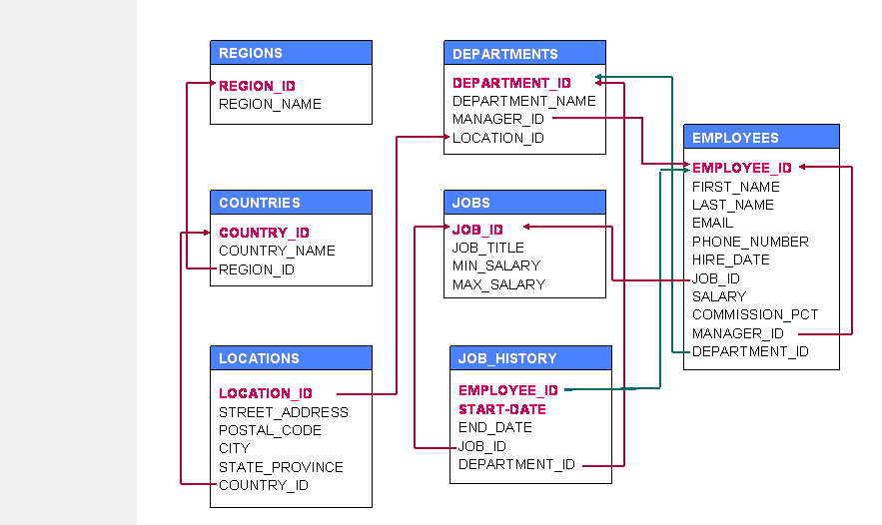

1. Таблиця Employees. Отримати список з інформацією про всіх співробітників

**SELECT * FROM employees;**

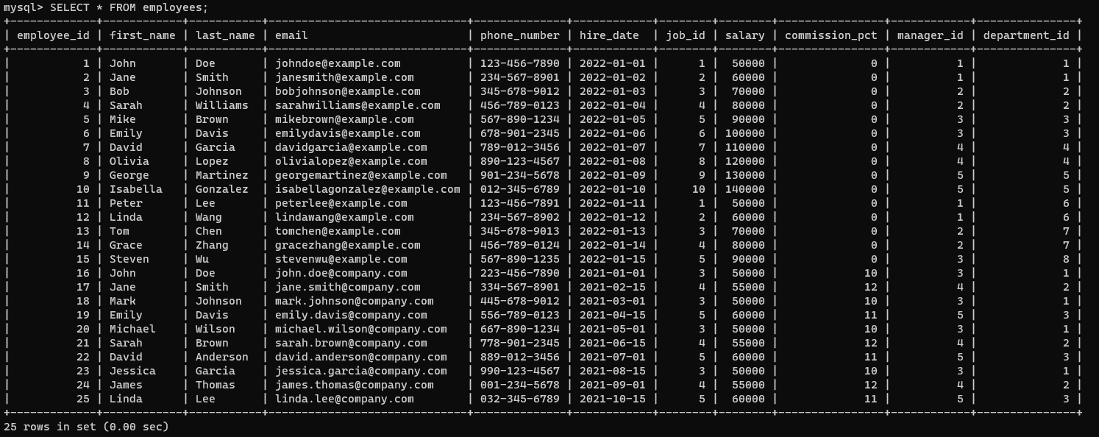

1. Таблиця Employees. Отримати список всіх співробітників з ім'ям 'David'

**SELECT * FROM employees WHERE first_name = 'David';**

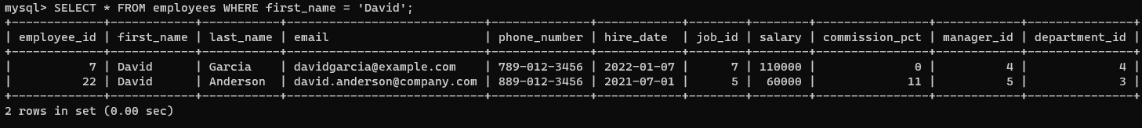

1. Таблиця Employees. Отримати список всіх співробітників з 20го і з 30го відділу (department_id)

(20 та 30 замінив на 2 та 3, щоб не інсертити багато даних)

**SELECT * FROM employees WHERE department_id IN (2, 3);**

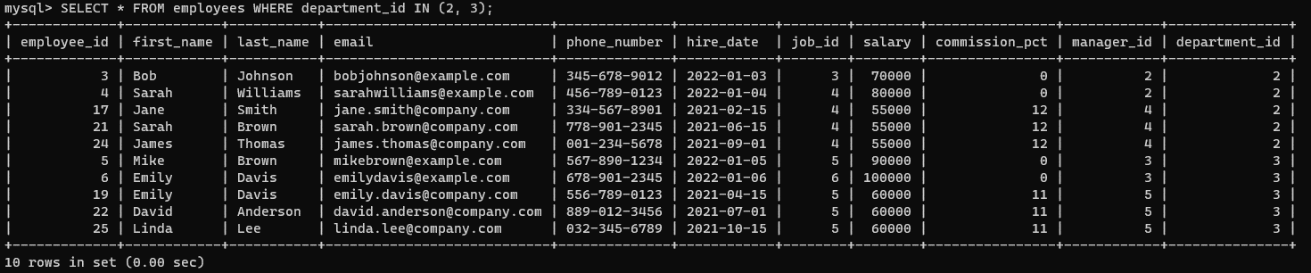

1. Таблиця Employees. Отримати список всіх співробітників з 50го і з 80го відділу (department_id) у яких є бонус (значення в колонці commission_pct не порожнє)

(50 та 80 замінив на 2 та 3, щоб не інсертити багато даних)

**SELECT * FROM employees WHERE department_id IN (2, 3) AND commission_pct != 0;**

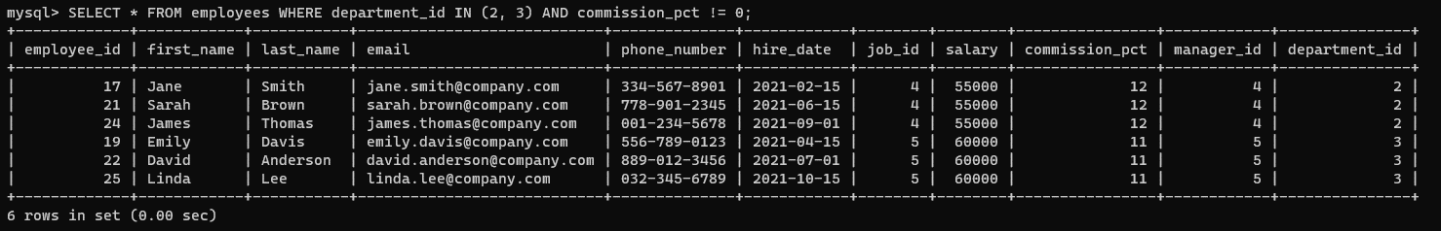

1. Таблиця Employees. Отримати список всіх співробітників які прийшли на роботу в перший день місяця (будь-якого)

**SELECT * FROM employees WHERE hire_date LIKE '%01';**

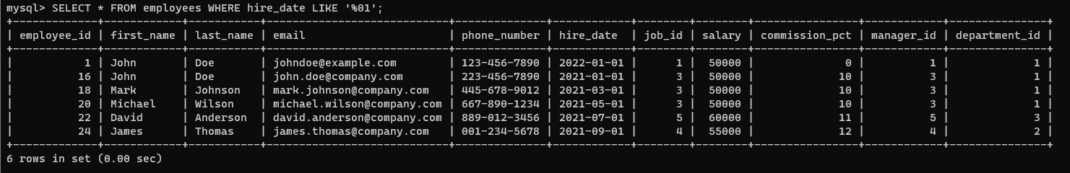

1. Таблиця Employees. Отримати список всіх співробітників які прийшли на роботу в 2008ом році

(2008 замінив на 2022 щоб не інсертити багато даних)

**SELECT * FROM employees WHERE hire_date LIKE '2022-%';**

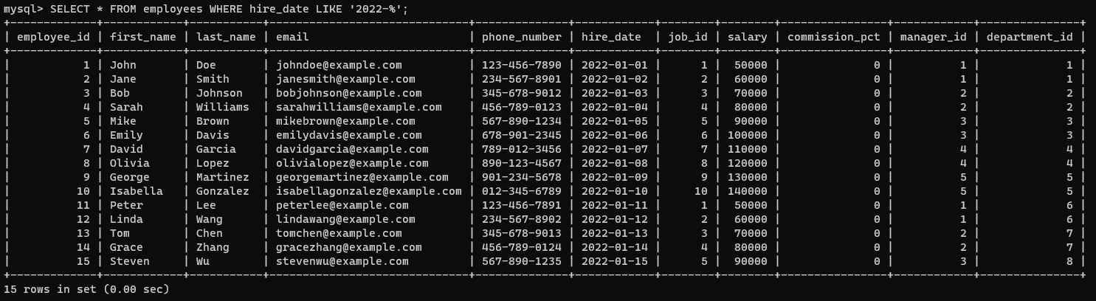

1. Таблиця DUAL. Показати завтрашню дату в форматі: Tomorrow is Second day of January

**SELECT CONCAT('Tomorrow is ', DATE_FORMAT(DATE_ADD(NOW(), INTERVAL 1 DAY), '%D day of %M')) AS tomorrow_date FROM DUAL;**

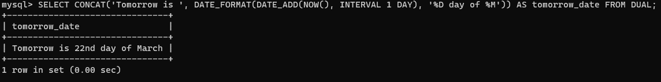

1. Таблиця Employees. Отримати список всіх співробітників і дату приходу на роботу кожного в форматі: 21st of June, 2007

**SELECT DATE_FORMAT(hire_date, '%D of %M, %Y') AS hire_date_formatted FROM employees;**

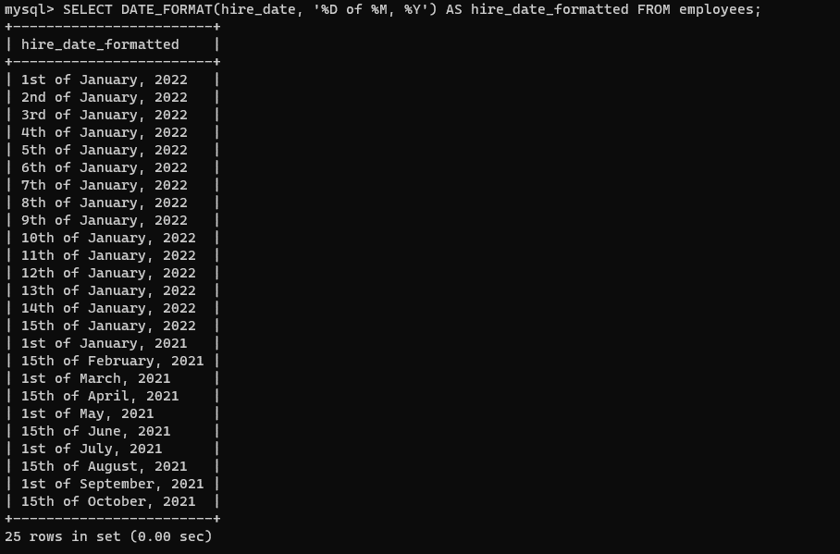

1. Таблиця Employees. Отримати список працівників зі збільшеними зарплатами на 20%. Зарплату показати зі знаком долара

(20% замінив на 11% щоб не інсертити багато даних)

**SELECT first_name, last_name, CONCAT(salary, '$') as salary, commission_pct FROM employees WHERE commission_pct = 11;**

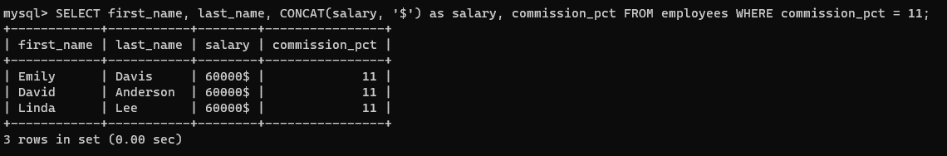

1. Таблиця Employees. Отримати список всіх співробітників які прийшли на роботу в лютому 2007го року.

(2007 замінив на 2021 щоб не інсертити багато даних)

**SELECT * FROM employees WHERE hire_date LIKE '2021-02-%';**



1. Таблиця DUAL. Вивезти актуальну дату, + секунда, + хвилина, + годину, + день, + місяць, + рік

**SELECT NOW() AS current_datetime, SECOND(NOW()) AS current_second, MINUTE(NOW()) AS current_minute, HOUR(NOW()) AS current_hour, DAY(NOW()) AS current_day, MONTH(NOW()) AS current_month, YEAR(NOW()) AS current_year FROM DUAL;**



1. Таблиця Employees. Отримати список всіх співробітників з повними зарплатами (salary + commission_pct (%)) в форматі: $ 24,000.00

**SELECT first_name, last_name, CONCAT(FORMAT(salary + (salary * commission_pct/100), 2), '$') AS full_salary FROM employees;**

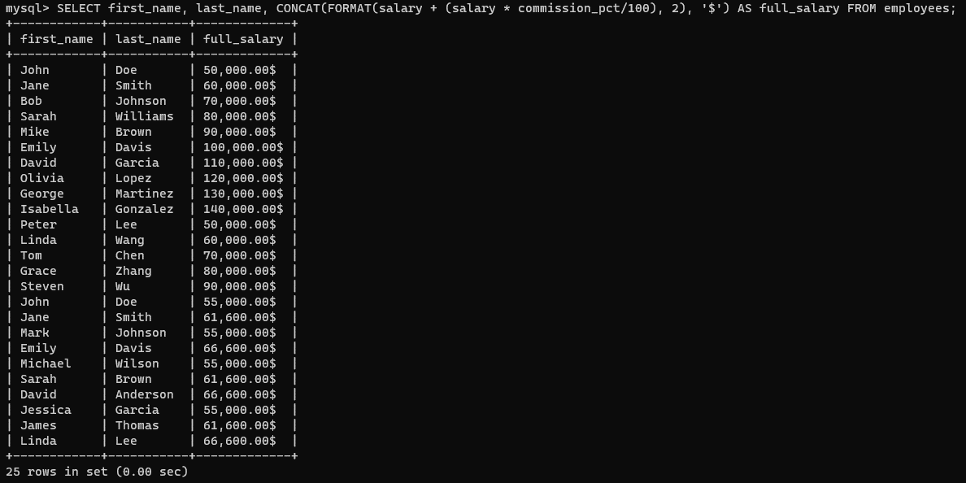

1. Таблиця Employees. Отримати список всіх співробітників і інформацію про наявність бонусів до зарплати (Yes / No)

**SELECT first_name, last_name, IF(commission_pct > 0, 'Yes', 'No') AS has_bonus FROM employees;**

